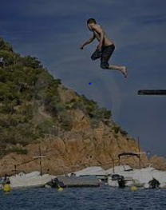**Oefentoets onderdeel B K4 “Thema verbanden”**

Tom duikt van een duikplank het zwembad in.

Bij zijn duik hoort de formule: **H = 0,25a2 – 3a + 5**

Hierbij is **H** de hoogte en **a** is de afstand vanaf de duikplank.

1.    Bereken de hoogte van Tom op het moment dat hij springt van de duikplank.

2.    Bereken de hoogte van Tom als hij een afstand van 2 meter heeft afgelegd.

3.    Maak een tabel bij de formule. Neem voor **a** de getallen 0 t/m 10.

4.    Teken de grafiek bij de tabel.

5. Bereken met inklemmen de afstand **a** van Tom als hij op 1 meter hoogte hangt.

Rond af je antwoord (**a**) op 1 decimaal.

Je ziet de eerste vierkanten van een reeks figuren.

De vierkanten zijn gevuld met kruisjes en cirkels.

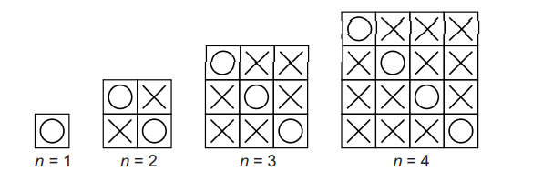

6. Teken de figuur die hoort bij figuurnummer n = 5.

in de tabel hieronder staat het aantal kruisjes en het aantal cirkels bij elk figuurnummer

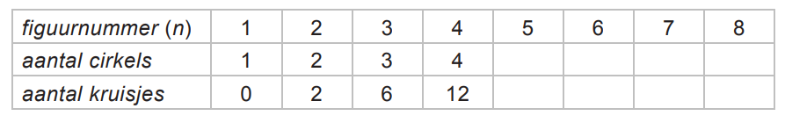

7. Hoeveel kruisjes heeft figuurnummer 8?

Laat zien hoe je aan je antwoord komt. Je mag de tabel gebruiken

Je ziet de eerste kubussen van een reeks. De zijvlakken van de kubussen zijn op dezelfde manier gevuld met kruisjes en cirkels als de vierkanten uit de vorige vragen.

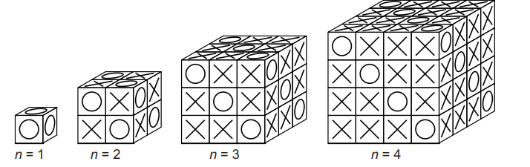

Er is een verband tussen het aantal kruisjes op de kubus en het figuurnummer n.

De formule die bij dit verband hoort, is

8. Op een kubus zitten 1632 kruisjes.

Bereken met inklemmen hoeveel cirkels er op deze kubus zitten.

De organisatie van een festival gaat ervanuit dat er een verband is tussen het aantal verkochte kaartjes en de prijs van een kaartje.

Als een kaartje te duur is dan kopen minder mensen een kaartje en maar als de prijs te laag is dan denken sommige mensen dat het geen goed festival is en kopen ook minder mensen een kaartje.

Het aantal verkochte kaartjes wordt berekend met de formule:

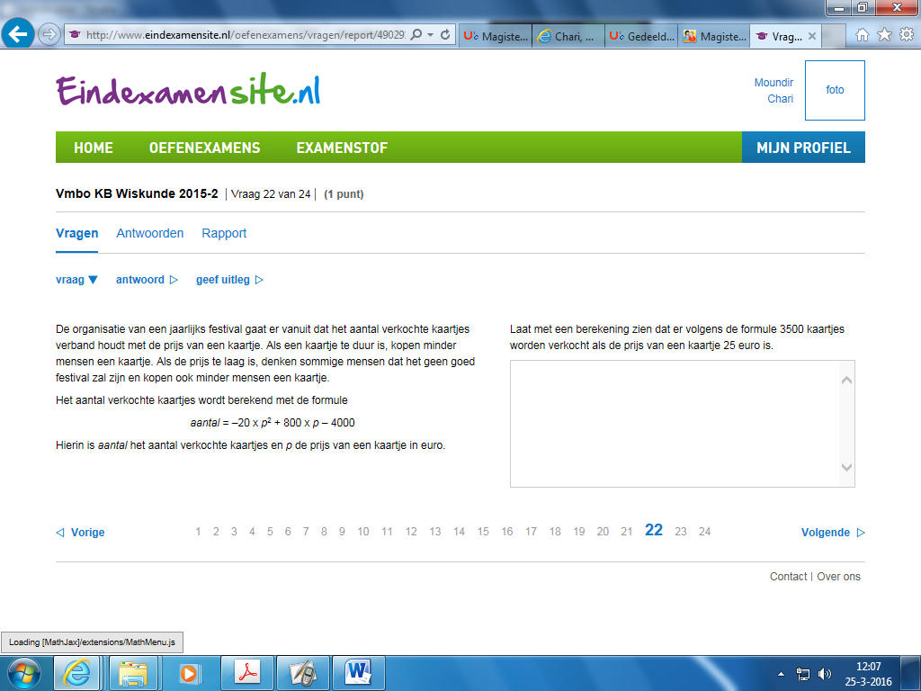

Hierin is ***aantal*** het aantal verkochte kaartjes en ***p*** de prijs van een kaartje in euro’s.

9. Bereken het aantal verkochte kaartjes als de prijs van één kaartje 25 euro is.

Hieronder zie je de grafiek die bij de formule hoort.

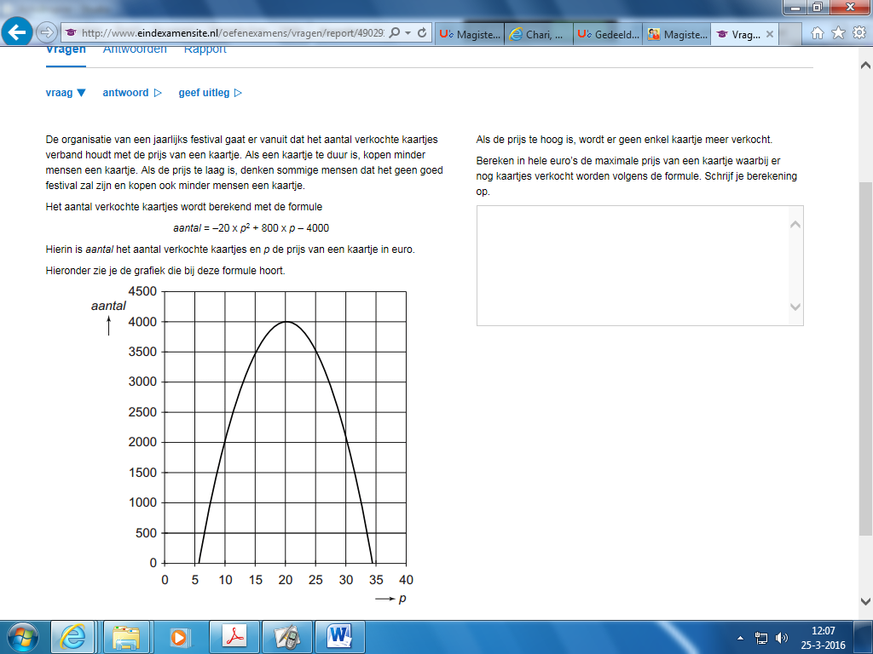

10. Bereken met inklemmen de prijs van één kaartje als er 1500 kaartjes worden verkocht. Rond je antwoord (p) op twee cijfers na de komma.

Om de kosten van het festival te kunnen betalen, moeten minstens 3000 kaartjes worden verkocht.

11. Bereken in hele euro’s wat de laagste prijs van een kaartje zou moeten zijn.